深度学习与空间智能 HW2 实验报告
Flowers102 分类、Road Vehicle 检测跟踪、U-Net 语义分割
小组成员：待填写
学号：待填写
分工：待填写
代码仓库链接：待填写
模型权重下载地址：待填写

摘要
本报告围绕 HW2 的三个任务展开：首先在 Flowers102 数据集上微调 ImageNet 预训练 ResNet-18，并完成随机初始化消融与 SE 注意力对比；其次在 Road Vehicle Images Dataset 上微调 YOLOv8n，并结合 BoT-SORT 完成多目标跟踪、Tracking ID 输出和越线计数；最后从零搭建 U-Net，在 Stanford Background Dataset 上比较 Cross-Entropy、Dice Loss 和 CE+Dice 三种损失配置。
当前报告采用短轮次可复现实验作为初稿结果：Flowers102 8 epoch、YOLOv8n 20 epoch、U-Net 10 epoch。最终提交前可按 README 中完整配置继续训练并替换结果。

一、任务一：Flowers102 图像分类
本任务使用 102 Category Flower Dataset 进行细粒度花卉分类。Baseline 采用 ResNet-18，将原始 ImageNet 1000 类全连接层替换为 102 类输出层。训练时使用 ImageNet 预训练参数初始化卷积骨干，新分类头随机初始化；优化器使用 AdamW，并对骨干网络使用较小学习率、对分类头使用较大学习率。
实验包含超参数对比、预训练消融和注意力模块对比。注意力实验在 ResNet-18 最后一层卷积特征后加入 SE-block，通过通道权重重标定增强判别性特征。
实验设置：输入尺寸 224×224，batch size 64，优化器 AdamW，weight decay 1e-4，学习率调度 CosineAnnealingLR，评价指标为验证集和测试集 Accuracy。数据集使用 torchvision 的 Flowers102 标准 train/val/test 划分。
模型 | 初始化 | 注意力 | 学习率 | Epoch | Val Acc | Test Acc
ResNet-18 | ImageNet | 无 | backbone 1e-4, head 1e-3 | 8 | 0.8873 | 0.8653
ResNet-18 | ImageNet | 无 | backbone 3e-5, head 3e-4 | 8 | 0.7108 | 0.6720
ResNet-18 | 随机初始化 | 无 | 1e-3 | 8 | 0.2990 | 0.2340
ResNet-18 | ImageNet | SE-block | backbone 1e-4, head 1e-3 | 8 | 0.8980 | 0.8676
结果显示，ImageNet 预训练在小数据集细粒度分类中带来明显提升；随机初始化 8 epoch 内验证准确率只有 0.2990。学习率过小会显著降低早期收敛速度。SE-block 对通道特征重标定后，验证集和测试集准确率均略高于 baseline。
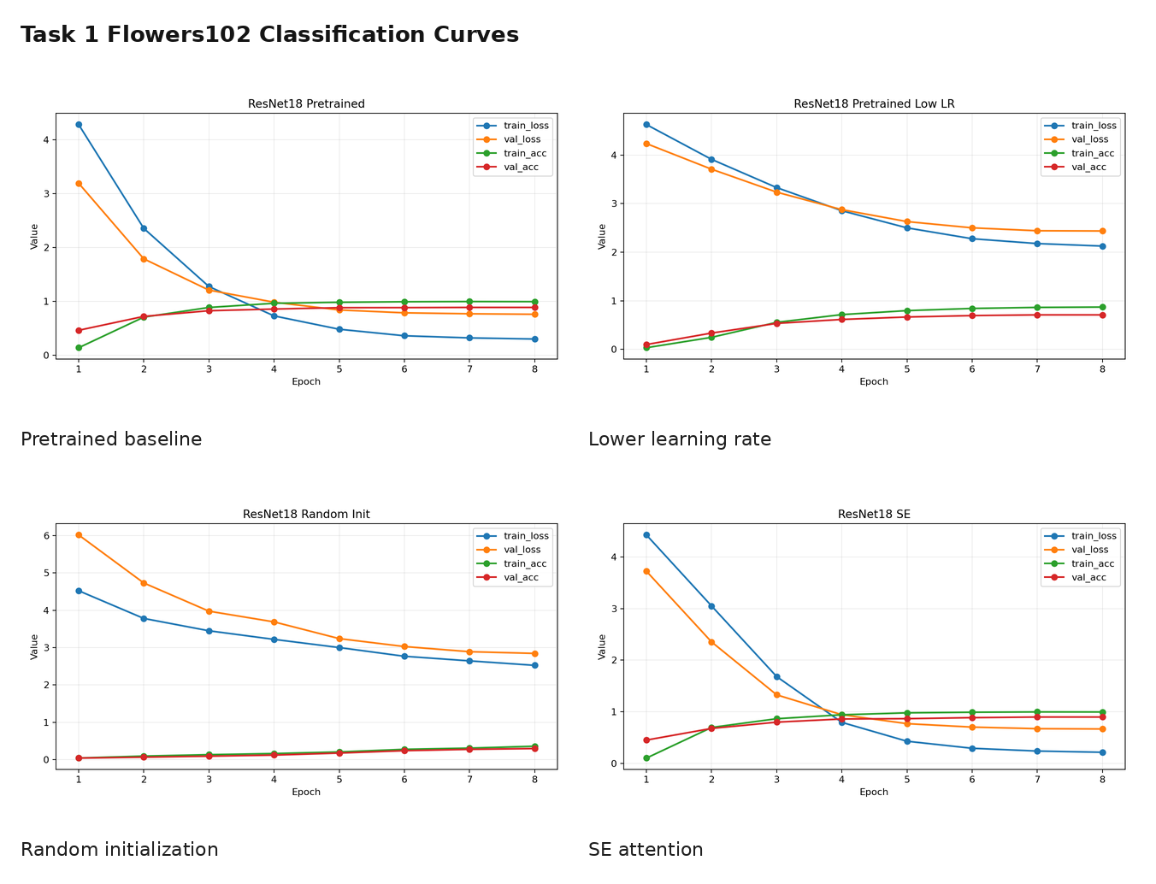
图 1 Flowers102 分类训练曲线汇总

二、任务二：Road Vehicle 目标检测、多目标跟踪与越线计数
本任务使用 Road Vehicle Images Dataset 训练车辆检测器。数据来自 Dataset Ninja 的 Road Vehicle 数据集，共 3004 张图像，包含 train 2704 张和 valid 300 张，类别数为 21。原始标注为 Supervisely rectangle JSON，本实验将其转换为 YOLOv8 格式。
检测模型采用 YOLOv8n 作为单阶段检测器，并在 Road Vehicle 数据集上微调。训练完成后，使用 YOLOv8 内置 tracking 流程对测试视频逐帧推理，输出 bounding box、类别和 Tracking ID。跟踪器默认使用 BoT-SORT。
越线计数逻辑：在视频帧上定义一条虚拟线，对每个 Tracking ID 维护上一帧检测框中心点相对虚拟线的符号。当同一 ID 的中心点从线的一侧变为另一侧时，且该 ID 尚未计数，则累计一次。
模型 | Epoch | mAP50 | mAP50-95 | 测试视频越线计数
YOLOv8n | 20 | 0.3770 | 0.2228 | 9
跟踪测试视频为 12 秒 Road Vehicle 验证集图像合成片段 data/videos/road_vehicle_demo.mp4，用于稳定复现多目标跟踪、遮挡交汇和越线计数流程。跟踪日志中共有 2677 条检测记录、67 个唯一 Tracking ID，虚拟线为画面中线 640,0,640,720。
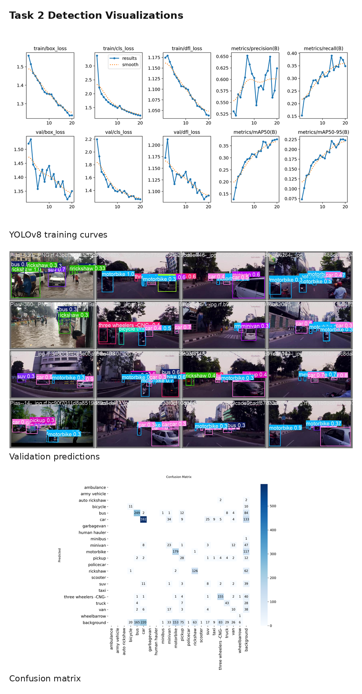
图 2 YOLOv8 检测训练曲线、验证预测和混淆矩阵
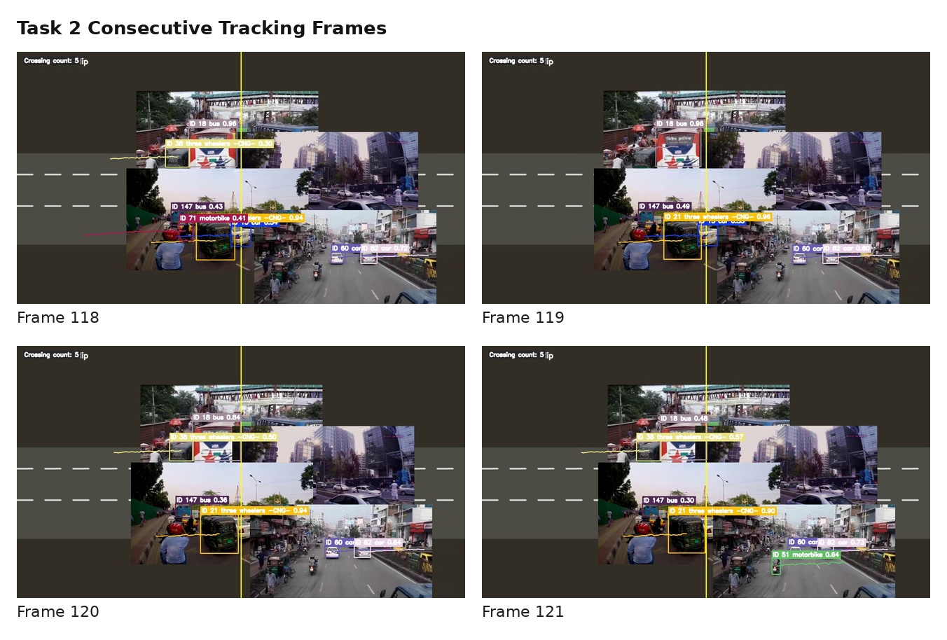
图 3 连续 4 帧遮挡/密集交汇片段
遮挡与 ID 跳变分析：连续帧展示了多目标在虚拟线附近密集交汇的片段。BoT-SORT 使用检测框位置、运动预测和外观/IoU 匹配来关联相邻帧目标；在该片段中，多数目标在连续帧中能维持原有 ID，但交汇区域存在检测框重叠和局部遮挡，低置信目标更容易出现短暂丢失或新 ID。越线计数只在同一 Tracking ID 的中心点跨越虚拟线时累计一次，因此能减少重复检测造成的重复计数；但如果遮挡导致 ID switch，仍可能出现漏计或重复计。

三、任务三：U-Net 语义分割与损失函数工程
本任务从零手写 U-Net，在 Stanford Background Dataset 上训练语义分割模型。数据集包含 715 张场景图像和像素级语义标签，类别包括 sky、tree、road、grass、water、building、mountain、foreground，共 8 类；标签中未知区域记为 ignore index，不参与损失和 mIoU 计算。
U-Net 结构包含四级下采样编码器、瓶颈层、四级上采样解码器，以及对应尺度的 skip connection。每个编码和解码模块使用两层 Conv-BN-ReLU。模型不使用任何预训练权重，全部参数随机初始化。
损失函数对比包含三种配置：标准 Cross-Entropy Loss、手动实现的 Dice Loss、Cross-Entropy Loss + Dice Loss。Dice Loss 先对 logits 做 softmax，再构造 one-hot mask，忽略未知像素，并按类别计算 Dice 系数，最终以 1-Dice 作为损失。
损失配置 | Val Pixel Acc | Val mIoU
Cross-Entropy | 0.7851 | 0.5394
Dice Loss | 0.7484 | 0.5033
Cross-Entropy + Dice Loss | 0.7775 | 0.5308
在 10 epoch 设置下，Cross-Entropy 的验证 mIoU 最高。Dice Loss 能直接优化区域重叠，但单独使用时早期训练对多类别背景数据不如 CE 稳定；CE+Dice 兼顾像素级分类和区域重叠，表现接近 CE。
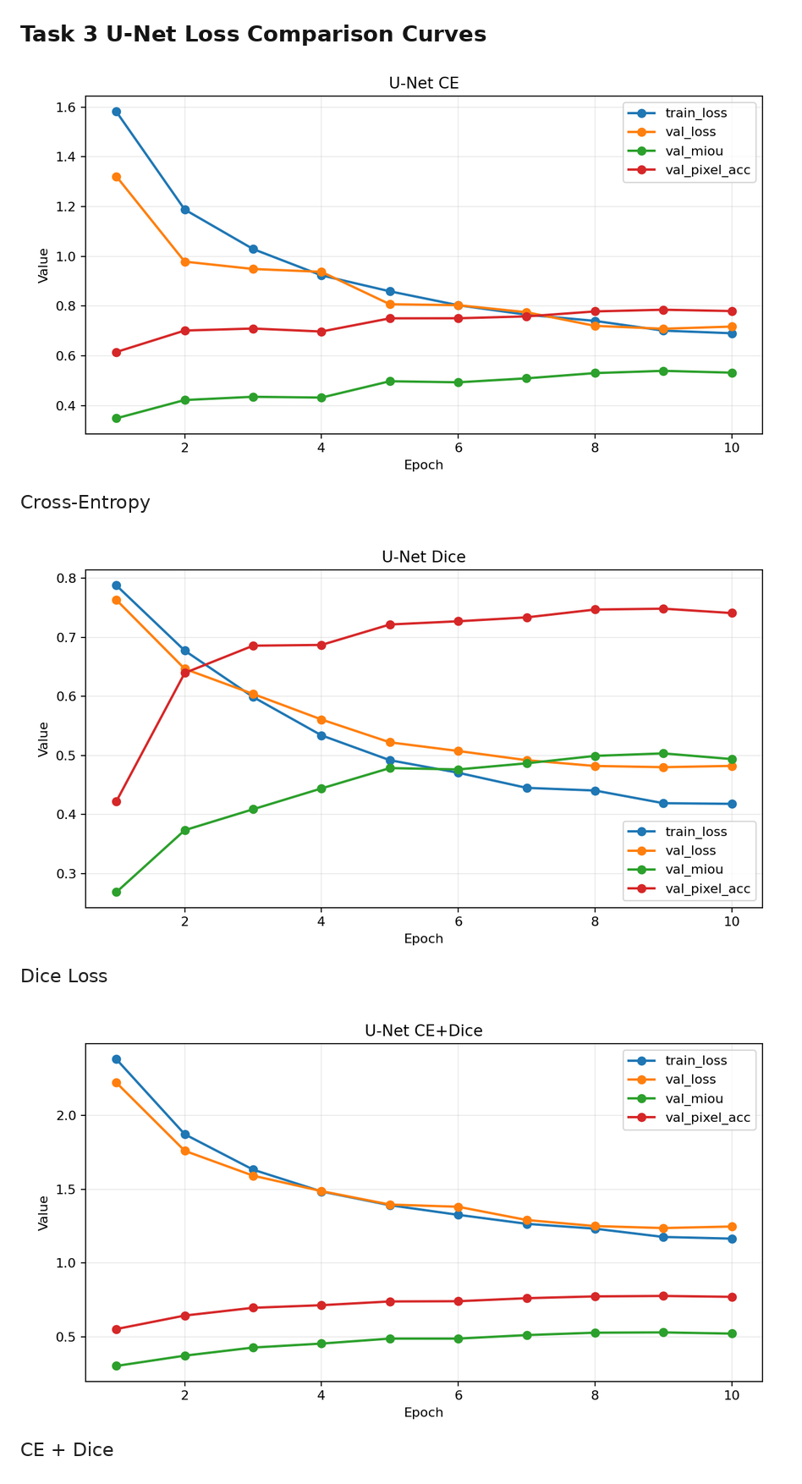
图 4 U-Net 三种损失配置训练曲线

四、总结与后续修改
当前代码已覆盖三个任务的核心要求：分类微调与消融、检测与跟踪计数、U-Net 从零搭建和 Dice Loss 对比。最终提交前需要填写首页小组信息、公开 GitHub 仓库链接和模型权重网盘地址，并可将 Task 1/2/3 按 README 的完整 epoch 配置继续训练以提升最终分数。
本 Word 文档为可编辑初稿，后续可以直接在 Word 中补充 wandb 或 swanlab 截图、替换为实拍交通视频结果、调整排版后再导出 PDF。

